Что такое портал персонифицированного дополнительного образования Владимирской области?

Для того чтобы ребенку и родителям (законным представителям) было удобно выбирать дополнительные общеобразовательные программы, в регионе создан портал персонифицированного дополнительного образования Владимирской области (далее – Портал), в котором есть раздел навигатор. В навигаторе представлена вся информация о дополнительных общеобразовательных программах по самым разнообразным видам деятельности, которые реализуются на территории Владимирской области. Навигатор размещен в информационно-телекоммуникационной сети «Интернет» по адресу: https://33.pfdo.ru/.
Кроме того, на Портале предусмотрен личный кабинет ребенка/родителя (законного представителя), в котором можно подать заявку на обучение по выбранной программе.
Важно! Подавая заявку в личном кабинете, семья тем самым бронирует место в группе. Но для зачисления на программу необходимо в течение 10 дней с момента подачи заявки в личном кабинете прийти в организацию и оформить необходимые документы.
Можно, как и раньше, напрямую обратиться в организацию и записать ребёнка на месте.

На какие программы можно записаться и чем они отличаются друг от друга?

Выбирать программы из навигатора можно, используя расширенный поиск, по карте, по названию организации.
Представленные в навигаторе программы распределены по реестрам:
- реестр бюджетных программ,
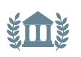предпрофессиональные 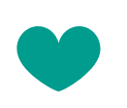 значимые 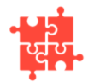 иные
в который включаются программы, реализуемые государственными и муниципальными организациями, осуществляющими образовательную деятельность, финансовое обеспечение которых осуществляется за счет бюджетных средств (региональный и местный бюджет);
- реестр платных программ 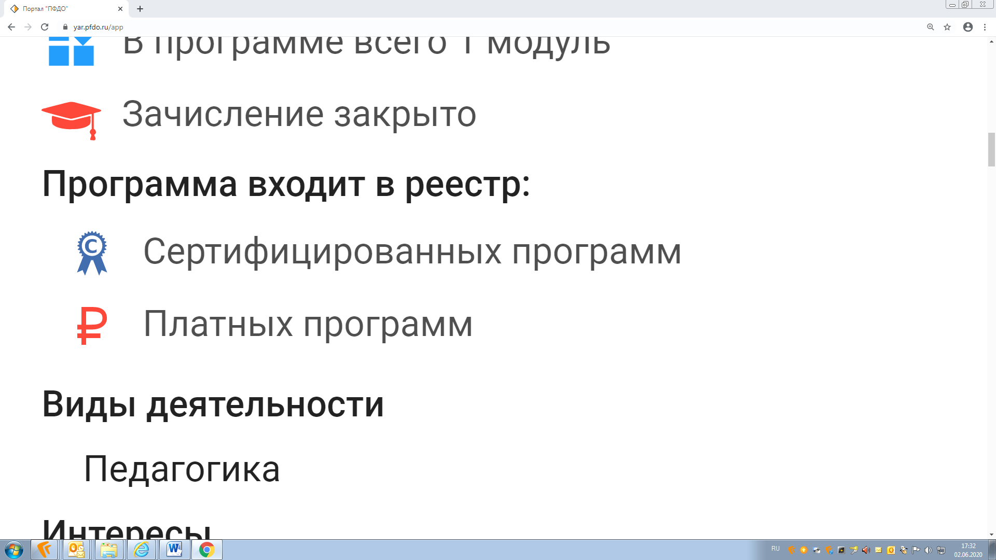, в который включаются программы, реализуемые государственными, муниципальными и частными организациями, финансовое обеспечение которых осуществляется за счет средств родителей (законных представителей) детей;
- реестр сертифицированных программ , в который включаются программы, реализуемые муниципальными и частными поставщиками образовательных услуг за счет средств бюджета муниципалитета, выделенных на финансовое обеспечение сертификатов дополнительного образования (это сертифицированные программы учреждений дополнительного образования).
Важно! Распределение программ по реестрам не связано с их качеством или условиями реализации. Программы распределяются по реестрам на основе механизма их финансирования.
Уважаемые родители, рекомендуем выбирать программу для вашего ребенка не на основании того в какой из реестров она входит, а на основании интересов и склонностей ребенка, ведь именно это самое важное при выборе дополнительного образования.
Для того чтобы записать ребенка на программу из вышеперечисленных реестров, необходим сертификат дополнительного образования.

Что такое сертификат дополнительного образования, и кто его может получить?
Сертификат дополнительного образования (далее – сертификат) – это уникальный номер, реестровая запись. Сертификат предназначен для детей Владимирской области в возрасте от 5 до 18 лет в соответствии с порядком, установленным Положением о персонифицированном дополнительном образовании вашего муниципалитета. Зачисление на обучение в муниципальные кружки и секции без использования сертификата с сентября 2020 года осуществляться не будет. Но не стоит переживать по этому обстоятельству – Вы всегда сможете получить сертификат, как только решите подать заявку на обучение.

Как и где можно получить сертификат дополнительного образования?
Оформить сертификат можно двумя способами.
Первый способ: оформить онлайн-заявку на Портале (https://33.pfdo.ru/). Затем, в течение 20 дней, активировать сертификат в любой из образовательных организаций муниципалитета, контакты которых представлены на Портале.
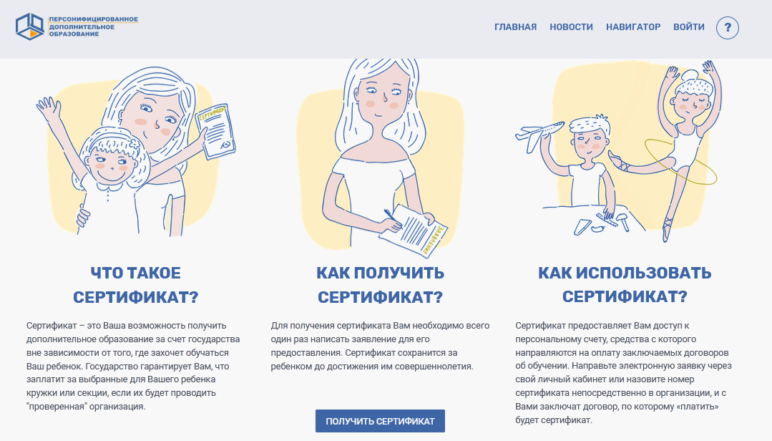

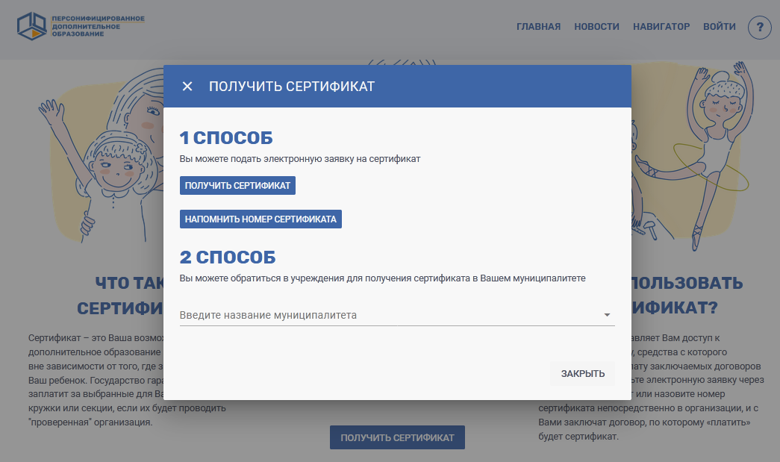

Второй способ: личный визит в одну из таких образовательных организаций.
Также информацию об организациях можно запросить в муниципальном опорном центре (далее – МОЦ) – организации, которая обеспечивает внедрение системы ПДО в муниципалитете и консультирует организации и общественность. Контакты МОЦ указаны в конце памятки.
При этом место оформления сертификата, например, в школе, не означает, что и записаться в объединения дополнительного образования нужно будет именно в этой школе. Сертификат действует на всей территории Владимирской области.
Для получения и активации сертификата необходимы следующие документы:
1. Документ, удостоверяющий личность заявителя (родителя, законного представителя)
2. Документ, удостоверяющий личность ребёнка (свидетельство о рождении или паспорт)
3. Документ, содержащий сведения о регистрации ребёнка по месту жительства или месту пребывания.
Ребенок старше 14 лет может получить сертификат самостоятельно.
Сертификат дополнительного образования оформляется один раз и действует до совершеннолетия ребенка.
После получения сертификата его можно распечатать, сохранить в телефоне или записать его номер, он же логин, и пароль.
Выдача специальных бланков с номерами сертификатов не предусмотрена.

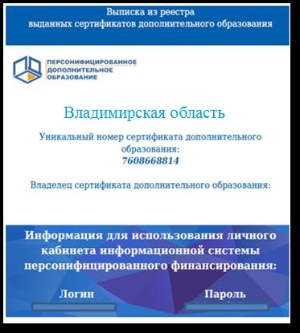

Как можно использовать сертификат дополнительного образования?

После того как семья получила сертификат, она может войти с использованием указанного на сертификате логина и пароля в личный кабинет ребенка, в котором отражается количество услуг дополнительного образования, закрепленных за сертификатом. Просим обратить внимание, что в первую очередь сертификат – это количество бюджетных услуг дополнительного образования, которые может получить ребенок. Количество таких услуг обозначается цифрами, которую можно посмотреть в личном кабинете.
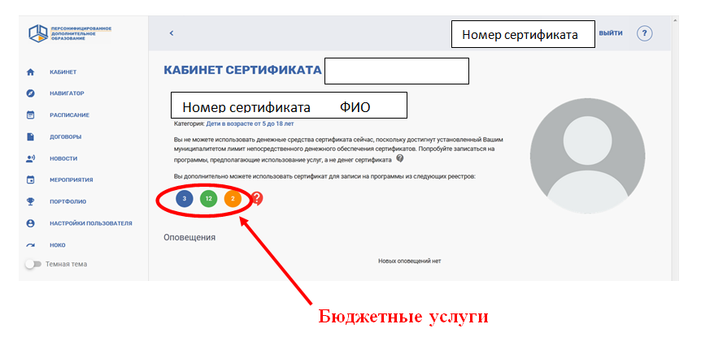

Также в личном кабинете можно увидеть сумму средств (номинал сертификата), которую можно использовать для оплаты обучения по выбранным сертифицированным программам.
Необходимо отметить, что эти средства нельзя обналичить, накопить или передать другому ребенку. Сумма, которая отражается в личном кабинете – это средства, которые местный бюджет может выделить для получения ребенком дополнительного образования по сертифицированным программам в течение определенного периода времени.
Важно! В случае, если стоимость обучения по выбранным сертифицированным программам дороже, чем сумма, определённая на сертификате, родителям необходимо доплачивать разницу за счет собственных средств. Все эти условия прописываются в договоре об образовании, который заключается между организацией и родителем (законным представителем) ребенка или между организацией и ребенком старше 14 лет.
Следует отметить некоторые особенности. Если ребенок записан на программу, но не посещает занятия, сумма средств в личном кабинете будет сокращаться ежемесячно – ребенок не воспользовался предоставленной ему возможностью оплаты обучения в данном месяце. Эти средства возвращаются в бюджет муниципалитета и будут потрачены на развитие дополнительного образования.
Расчет номинала сертификата определяется каждым муниципалитетом самостоятельно на финансовый год, исходя из возможностей местного бюджета. В случае если номинал сертификата равен нулю, это означает, что либо ребенком уже израсходован весь номинал сертификата, либо все средства, определенные в местном бюджете на персонифицированное финансирование дополнительного образования использованы детьми этого муниципалитета.
По всем возникающим вопросам можно обращаться к специалистам муниципальных опорных центров:

Муниципальное образование | ФИО специалиста | Адрес муниципального опорного центра | Контактная информация специалиста МОЦ  (телефон, электронная почта)
Собинский район | Михайлова Ирина Александровна | г. Собинка, ул. Димитрова, д. 24-а | тел.: 8(49242) 2-25-67  ddt-sobinka@yandex.ru
Собинский район | Фарбун Любовь Олеговна | г. Собинка, ул. Димитрова, д. 24-а | Тел. 8(49242)2-17-69  obrazov_sobinray@mail.ru

Как мне узнать больше информации о сертификате дополнительного образования?
Более подробная информация о сертификате дополнительного образования доступна на официальном портале персонифицированного дополнительного образования Владимирской области https://33.pfdo.ru/
Итак, Вы – полноценный заказчик, у Вас есть право выбирать: где и по какой программе обучаться Вашему ребенку! Главное, помните: государство, передавая Вам возможность управлять средствами на образование Вашего ребенка, думает, что Вы сможете распорядиться ими лучше него, поэтому все, что Вы делаете, делайте ради успешного будущего своих детей!

